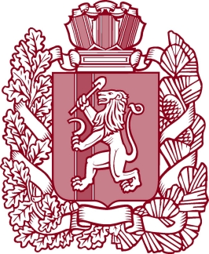
законодательное  СОБРАНИЕ  красноярского края |  |  |  | Председателю комитета по бюджету, государственной собственности и защите прав граждан  В.Ф. Чащину
комитет
по охране здоровья и
социальной политике

пр.Мира, 110, г.Красноярск, 660009
Телефон: 8(391) 249-39-34, 249-31-49,
249-31-61
факс: 8(391) 211-04-65
E-mail: sobranie@sobranie.info
http://www.sobranie.info
 |  | №
На №

О предложениях
в проект постановления

Уважаемый Владимир Федорович!

Комитет по охране здоровья и социальной политике рассмотрел предложение депутата Законодательного Собрания края Васильева Е.Е. в проект постановления Законодательного Собрания края «О предложениях Правительству края в связи с принятием Закона края «О краевом бюджете на 2023 год и плановый период 2024-2025 годов» в части включения в перечень предложений Правительству края предложения о рассмотрении возможности распространения на специалистов муниципальных учреждений в области физической культуры, спорта и молодежной политики, проживающих в сельской местности, положений статьи 6 Закона края от 17.12.2004 № 13-2804 «О социальной поддержке населения при оплате жилья и коммунальных услуг», и поддерживает указанное предложение.

Председатель комитета И.А. Зайцев

